实验项目1 小学生四则运算学习机
学生姓名 | 陶子康 | 班 号 | 1808009 | 学 号 |  | 1180800916
院 系 | 机电工程学院 | 任课教师 | 袁永峰 | 评阅教师 |  | 袁永峰
实验日期 | 3月9日 | 实验地点 | B8402 | 实验学时 |  | 5学时
程序得分 |  | 实验报告得分 |  |  | 总得分
实验目的：
- 掌握键盘输入和屏幕输出方法；
- 掌握C++中选择结构控制语句的应用方法；
- 掌握C++中循环结构控制语句的应用方法。
- 练习函数定义和调用；
- 实现不同的函数参数传递方式；
- 使用不同的数据返回方式；
实验要求：
- 复习键盘输入和屏幕输出方法；复习选择结构控制语句的使用格式及执行流程；复习循环结构控制语句的使用格式及执行流程；
- 预习随机数函数rand()和随机数种子设置函数srand()的使用方法；
- 熟练掌握函数定义和调用格式；熟练函数调用流程；
- 熟练掌握函数参数的传递方式；
- 编写程序完成以下实验内容并完成实验报告。
实验内容：
小学生四则运算学习机
编写一个适合小学生做四则运算练习的学习机程序，连续出10道随机生成的合法四则运算题目让用户计算。对于每道题，如果用户回答正确，则显示“Right!”，否则显示“Not correct!”，不给机会重做。10道题做完后，按每题10分统计总得分，然后打印出总得分和做错的题数。
提示：（1）用到的随机函数rand()、srand(time(NULL)), （2）头文件<cstdlib>、<ctime>。
具体要求：
（1）合法四则运算题目满足条件：运算数是1～10之间的数，减法运算满足计算结果≥0；除法运算要求能整除。
（2）在主函数中设置随机数种子；
（3）设计并实现CreatingExpression函数通过随机数生成合法的四则运算题，并计算答案，返回四则运算题和答案。
（4）设计并实现ValidatingAnswer函数在屏幕上输出算式，让用户输入答案，并根据用户答案是否正确打印正确与否的反馈信息。
请参考以下给定的函数原型编写程序：
int CreatingExpression( int &a, int &b, char &op ) ;
/* 函数功能： 通过随机数生成合法的算式（减法运算满足计算结果≥0；除法运算要求能整除。其它无要求），并计算并返回正确答案。
函数参数： 整型变量a、b分别表示参加运算的两个操作数，字符型变量op表示运算符
函数返回值：随机生成的合法算式的正确答案 */
bool ValidatingUserAnswer( int a, int b, char op, int answer ) ;
/*函数功能： 在屏幕上输出算式，让用户输入答案，并根据用户答案是否正确打印正确与否的反馈信息。
函数参数： 整型变量a、b分别表示参加运算的两个操作数，字符型变量op表示运算符，整型变量 answer表示正确答案。
函数返回值：如果用户回答正确返回true, 否则返回false.*/
输入输出样例：
8*4=32
Right!
3/3=1
Right!
9+4=12
Not correct!
4/4=1
Right!
2+2=3
Not correct!
6+7=13
Right!
3+9=27
Not correct!
7+6=13
Right!
9+6=15
Right!
5*10=50
Right!
you got 70 scores, you made 3 mistakes.
输入输出设计(10分)： |  |  |  |  |  |  |  | 得分
输入数据:
用户计算出的表达式值 myAnswer，是int类型，由于除法操作保证可以整除，所以所有算术表达式的值都是整型。因为减法的结果也大于或等于0，所以可以在int前加上unsigned，但若用户输入一个负数，程序就会出现错误，相比之下，有符号整型比无符号整型更加合适。

输出数据:
结果正确时，输出字符串”Right!”，结果错误时输出字符串”Not correct!”。
当用户回答完10道题目后，程序输出用户的答题情况，即得的分数和错误的题数。分数和题数均使用整型，当然，可以加上unsigned 代表无符号整型。本题的数据范围很小，不会超过int的范围，unsigned可加可不加。

程序流程图(10分): |  |  |  |  |  |  |  | 得分
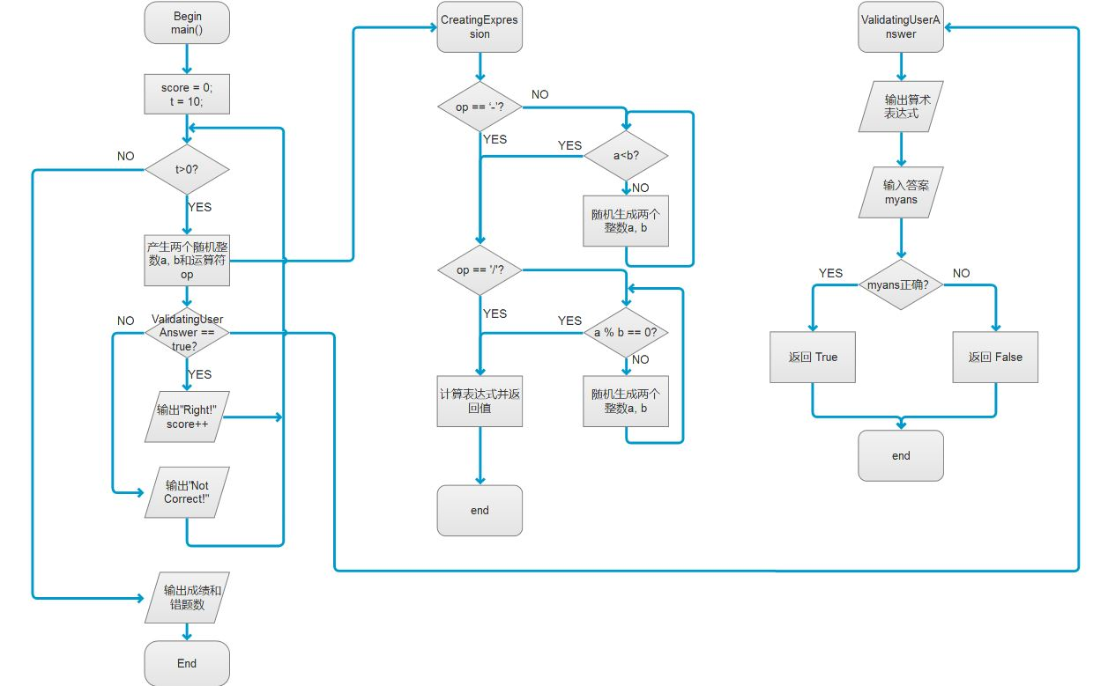
实验过程中遇到的问题及解决方法与思路(10分)： |  |  |  |  |  |  |  | 得分
问题1： 初次完成程序进行编译后，程序出现编译错误，经过排查，发现在函数调用时错将变量地址作为形式参数传递，如语句 ans = CreatingExpression(&a, &b, &op); 将取地址符去掉后编译成功。

问题2： 运行时发现输出的随机算术表达式并不随机，所有表达式均相同，经过学习，了解到srand(time(NULL))函数是将从1970 UTC Jan 1 00:00到当前时刻的秒数作为形参传递的，所以当程序间隔时间很短时,多次调用srand函数会使其失去效果，了解原理后，经过排查，发现srand函数被放在程序的while循环体中，显然会导致该语句失去效果，将srand函数放在循环体外时运行结果正常。

测试用例和测试结果(10分)： |  |  |  |  |  |  |  | 得分
测试目标1：是否能较均匀地生成四种不同的算式并输出？
测试用例1：无，观察输出
测试结果：未通过
原因分析：误将srand函数写到循环体中
解决方法：将srand语句写到循环体外
测试目标2：是否不会生成除数为0的错误题目。
测试用例1: 无，观察输出
测试结果：通过。
测试目标3：是否能正确计算分数并输出？
测试用例1：全部答对
测试结果：通过。
测试用例2：全部答错
测试结果：通过。
测试用例3：一部分答对，一部分答错。
测试结果：通过。
测试目标4：是否确保减法结果不会出现＜0的情况
测试用例1：无，观察输出
测试结果：通过。
测试目标5：是否能正确计算错误数并输出
测试用例1：全部答对
测试结果：通过。

程序的全部源代码(10分)： |  |  |  |  |  |  |  | 得分
#include <iostream>
#include <cstdlib>
#include <ctime>
using namespace std;
const char c1[] = "Right!";
const char c2[] = "Not correct!";
const char operate[] = "+-*/";

int CreatingExpression(int &a, int &b, char &op);
//随机生成算术表达式,返回表达式值
bool ValidatingUserAnswer(int a, int b, char op, int answer);
//输出算术表达式，让用户输入答案并判断答案是否正确,根据答案进行反馈

int main()
{
int score = 0, t = 10;
srand(time(NULL)); //设置随机数种子
while (t--)
{
int a = rand() % 10 + 1, b = rand() % 10 + 1; //随机生成2个1~10的数
char op = operate[rand() % 4]; //随机生成运算符
int ans = CreatingExpression(a, b, op);
if (ValidatingUserAnswer(a, b, op, ans))
{
cout << c1 << '\n';
score++;
}
else
cout << c2 << '\n';
}
cout << "you got " << score*10 << " scores, you made " << 10 - score << " mistake";
if (score == 9 || score == 10)
cout << ".\n"; //mistake单数形式
else
cout << "s.\n"; //mistake复数形式
return 0;
}

int CreatingExpression(int &a, int &b, char &op)
{
int ans; //存储正确答案
if (op == '-')
while (a < b) //保证结果＞=0
{
a = rand() % 10 + 1;
b = rand() % 10 + 1;
}
else if (op == '/')
while (a % b != 0) //保证可以被整除
{
a = rand() % 10 + 1;
b = rand() % 10 + 1;
}
switch (op)
{
case '+':
ans = a+b;
break;
case '-':
ans = a-b;
break;
case '*':
ans = a*b;
break;
case '/':
ans = a/b;
break;
}
return ans;
}

bool ValidatingUserAnswer(int a, int b, char op, int answer)
{
int myAns;
cout << a << op << b << '=';
cin >> myAns;
if (myAns == answer)
return true;
else
return false;
}
分析总结、收获和体会(5分): |  |  |  |  |  |  |  | 得分
优点：
用字符数组operate存储四个算术运算符，不仅避免了不必要的麻烦，而且使程序更易读。
程序思路清晰，模块区分明显，各个模块功能明确。
需改进之处：
随着学生学习的深入，1~10的加减乘除可能不再适合练习，可以提供难度选择，针对不同年级的学生生成不同难度的题目。还可以加入小数和负数的运算。
收获和学习体会：
对模块化程序设计有了更深的理解，了解了rand()函数和srand()函数的用法，练习了按引用传值的方法，对cstdlib和ctime头文件有了初步的了解。了解了流程图绘制的规范，并初步学习了如何绘制一个符合规范的流程图。
报告格式排版是否规范并符合要求(5分) |  |  |  |  |  |  |  | 得分
程序得分情况： |  |  |  |  |  |  | 程序得分
是否能通过编译？（5分） |  |  |  |  |  |  |  | 得分
是否能正确生成四种1-10之间的算式并输出？（10分） |  |  |  |  |  |  |  | 得分
是否能正确判断输入的答案正误并输出？（5分） |  |  |  |  |  |  |  | 得分
是否能正确计算分数并输出？（5分） |  |  |  |  |  |  |  | 得分
是否正确定义和使用了函数？（5分） |  |  |  |  |  |  |  | 得分
程序代码格式是否规范(对齐与缩进，有必要的注释说明)？（5分） |  |  |  |  |  |  |  | 得分
程序是否有其它问题？（5分） |  |  |  |  |  |  |  | 得分
评阅评语：
总得分：

评阅人签字：
日期：2019年4月30日

